Вчимося викладати у 21 столітті!

Методичним центром управління освіти спільно з Центром іноземної літератури були організовані та проведені семінари-практикуми для вчителів англійської мови закладів загальної середньої освіти міста. Протягом п’яти місяців з жовтня до березня наскрізним навчанням було охоплено 190 вчителів із 83 шкіл міста.

The 21st Century Teaching.

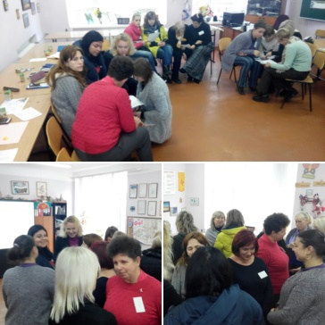
Учасники семінару-практикуму The 21st Century Teaching детально розглянули концепцію Нової Української Школи та зміни до Навчальної програми з іноземних мов для 5-9 класів. Вчителі дискутували щодо ключових компонентів і ролі вчителя в Новій Українській Школі, вивчали зв'язок ключових компетентностей і наскрізних вмінь. Також учасники розібралися в термінологічному апараті Нової програми, обговорили очікувані результати навчання згідно зі шкалою CEFR, навчилися визначати інтегровані змістові лінії на сторінках підручників та визначили нові підходи до складання поурочного та календарно-тематичного планування уроків з урахуванням отриманих знань.
Усі вчителі отримали сертифікати, а найактивніші – подарунки: методичну та навчальну літературу.
Згідно з опитуванням викладачів, найбільш вмотивованими та налаштованими до подальшого професійного розвитку виявилися як вчителі-початківці зі стажем роботи до 5 років, так і досвідчені викладачі зі стажем більше 20 років.
Практичний семінар The 21st Century Teaching став ще однією сходинкою на шляху особистісного та професійного розвитку вчителів англійської мови закладів загальної середньої освіти міста.
Велика подяка адміністраціям базових шкіл за допомогу в організації цих освітніх подій для вчителів англійської мови.

У вкладенні можна переглянути фото заходів.

Методист О.В.Костенко

